《MATLAB高级编程》机考试题参考
- 有以下两个系统：
a)
b)
请分别绘制这两个系统的频率响应。

- 采样频率为1kHz
- 生成周期为0.2s，幅度为1，占空比为0.5的双极性方波脉冲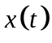的采样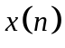；
- 生成频率f=400Hz，幅度为1的正弦信号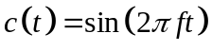的采样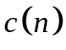；
- 求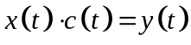的采样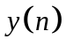；
- 求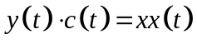的采样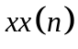；
- 选用题目1中的哪个系统能从中恢复原始信号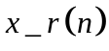？试恢复之。
- 将，，，，绘制到一副图中，如下所示：
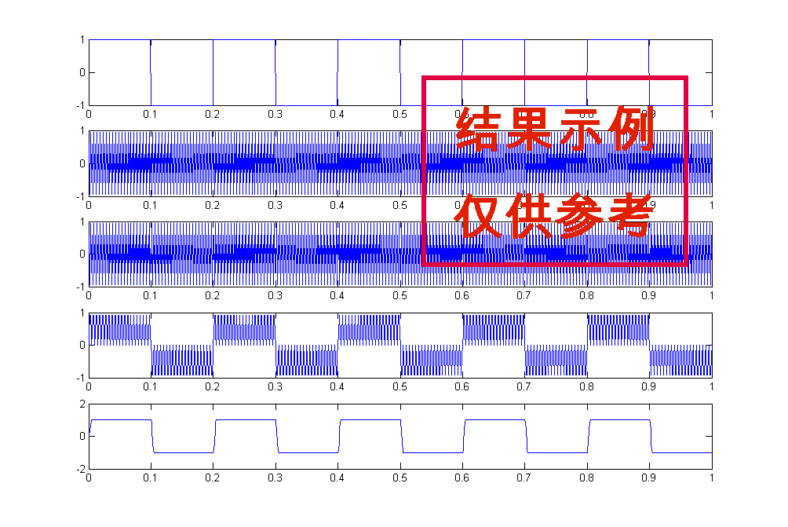
将所有代码存成以test_1_1为文件名的m文件，并将相应的结果图插入到Word文档中，提交Word文档和m文件。

提示：如何插图？在绘图窗口中选择Edit → Copy Figure，然后在Word中“粘贴”即可。
复制之前勾中Edit → Copy Options 中的Transparent background，这样粘贴后图片效果更好。

